ASSUNTO:. REITERO A INDICAÇÃO 606/2018 QUE SOLICITAVA A REALIZAÇÃO DE REFORMAS NA QUADRA DE AREIA LOCALIZADA NA PRAÇA COMANDANTE JOSÉ DOS SANTOS MORENO, NO MOGI MIRIM II.

DESPACHO:.

SALA DAS SESSÕES ____/____/_____

PRESIDENTE DA MESA

REQUERIMENTO Nº , DE 2018

SENHOR PRESIDENTE,
SENHORES VEREADORES,

Considerando que, o problema ainda não foi solucionado e que os moradores cobraram este gabinete quanto a sua resolução.

REQUEIRO a mesa, após ouvir o douto plenário que oficie o Exmo. Sr. Prefeito Carlos Nelson Bueno juntamente a secretaria competente reiterando a indicação 606/2018 que solicitava reformas na quadra de areia localizada na praça comandante José dos Santos Moreno, no Mogi Mirim II.

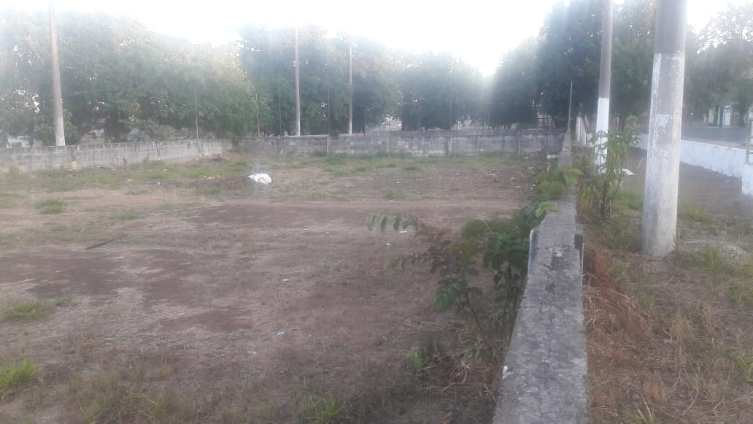

SALA DAS SESSÕES “VEREADOR SANTO RÓTOLLI”, aos 21 de junho de 2018.

VEREADOR LUIS ROBERTO TAVARES

